Εικόνα που περιέχει σκίτσο/σχέδιο, κύκλος, σύμβολο, σχεδίαση

Περιγραφή που δημιουργήθηκε αυτόματα

**ΕΛΛΗΝΙΚΗ ΔΗΜΟΚΡΑΤΙΑ**

**ΠΕΡΙΦΕΡΕΙΑ ΑΝΑΤΟΛΙΚΗΣ ΜΑΚΕΔΟΝΙΑΣ ΚΑΙ ΘΡΑΚΗΣ**

**ΑΥΤ. Δ/ΝΣΗ ΠΟΛΙΤΙΚΗΣ ΠΡΟΣΤΑΣΙΑΣ**

**ΤΜΗΜΑ ΠΟΛΙΤΙΚΗΣ ΠΡΟΣΤΑΣΙΑΣ ΠΕ ΕΒΡΟΥ**

**ΔΕΛΤΙΟ ΤΥΠΟΥ ΓΙΑ ΤΗΝ ΚΥΡΙΑΚΗ 25-08-2024**

Σύμφωνα με τον Χάρτη Πρόβλεψης Κινδύνου Πυρκαγιάς της Γενικής Γραμματείας Πολιτικής Προστασίας για την Κυριακή **25-08-2024** προβλέπεται :

**Πολύ υψηλός κίνδυνος πυρκαγιάς κατηγορίας 4** **σε όλα τα Δασαρχεία της Περιφερειακής Ενότητας Έβρου** (**Αλεξανδρούπολης – Σαμοθράκης, Σουφλίου και Διδυμοτείχου).**

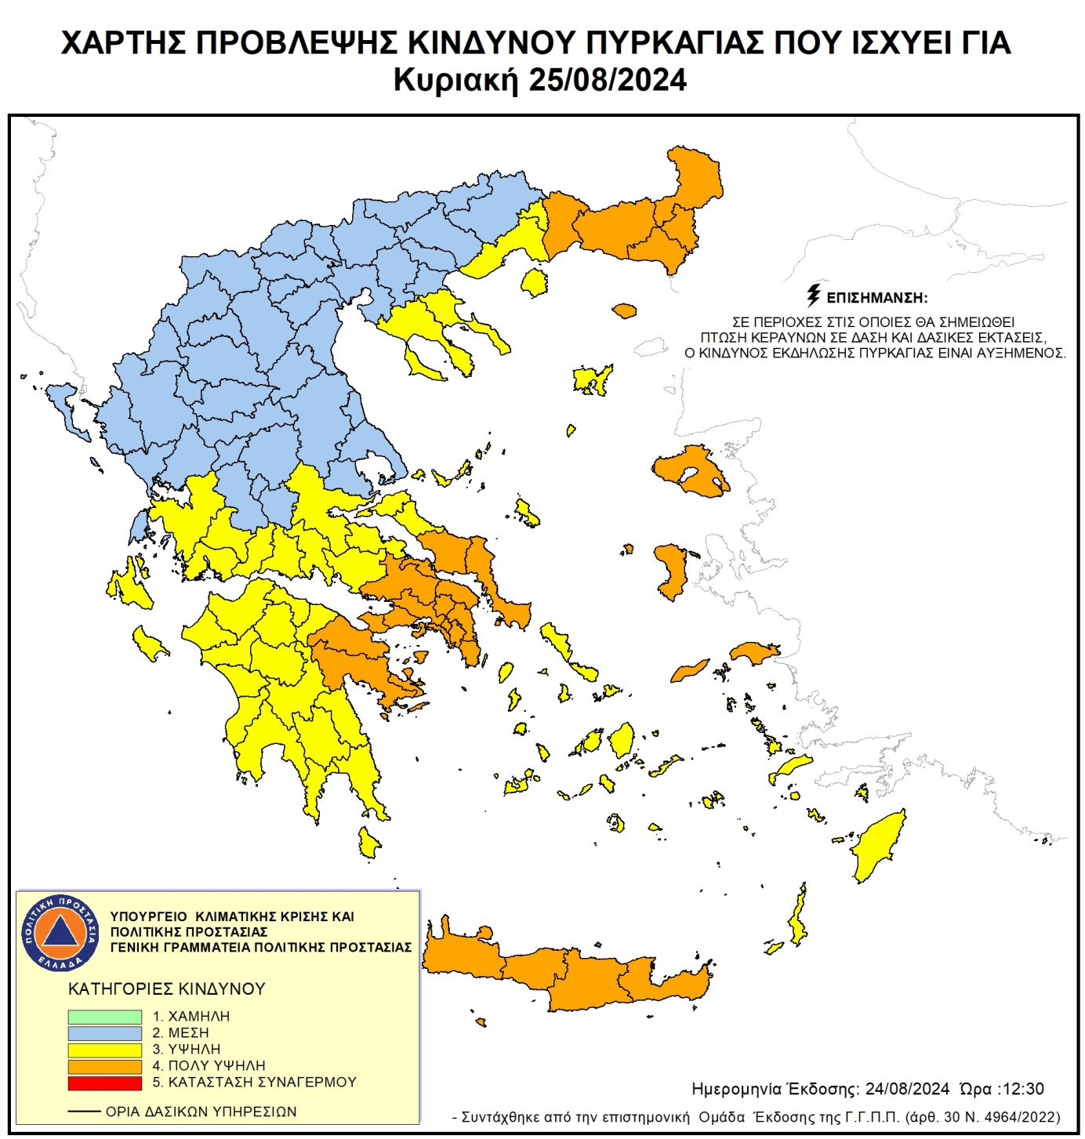

Παρακαλούνταιοι πολίτες να είναι ιδιαίτερα προσεκτικοί και να αποφεύγουν ενέργειες στην ύπαιθρο που μπορούν να προκαλέσουν πυρκαγιά από αμέλεια, όπως το κάψιμο ξερών χόρτων και κλαδιών ή υπολειμμάτων καθαρισμού, η χρήση μηχανημάτων που προκαλούν σπινθήρες όπως δισκοπρίονα, συσκευές συγκόλλησης, η χρήση υπαίθριων ψησταριών, **το κάπνισμα μελισσών**, η ρίψη αναμμένων τσιγάρων, κ.α. **Σε περίπτωση που αντιληφθούν πυρκαγιά, παρακαλούνται να ειδοποιήσουν αμέσως την Πυροσβεστική Υπηρεσία στον αριθμό κλήσης 199.**

Οι υπηρεσίες της Π.Ε Έβρου βρίσκονται σε αυξημένη ετοιμότητα Πολιτικής Προστασίας, επίσης τίθεται σε ισχύ η υπ΄αριθμ. 172425/1922/03-6-2024 απόφαση του Αντιπεριφερειάρχη, σύμφωνα με την οποία **απαγορεύεται η διέλευση, η παραμονή και η κυκλοφορία προσώπων και οχημάτων στις κάτωθι περιοχές των Δασαρχείων Αλεξανδρούπολης – Σαμοθράκης, Σουφλίου και Διδυμοτείχου** **από τις 7:30 το πρωί της Κυριακής 25-08-2024 έως τις 7:30 το πρωί της Δευτέρας 26-08-2024**:

**Α) ΠΕΡΙΟΧΗ ΔΑΣΑΡΧΕΙΟΥ ΑΛΕΞ/ΠΟΛΗΣ**

1. Αναδασώσεις έναντι Κ.Α.Α.Υ. Μάκρης
2. Κατασκήνωση Μάκρης
3. Άλσος γαλλικού σταθμού Ο.Σ.Ε.
4. Πλατανότοπος Μαΐστρου
5. Χώρος αναψυχής Καλλιθέας
6. Χώροι αναψυχής Λεπτοκαρυάς (3 χώροι)
7. Χώρος αναψυχής Συκοράχης
8. Περιαστικό Δάσος Πυλαίας
9. Περιαστικό Δάσος Φερών
10. Περιαστικό Δάσος Μελίας
11. Καταφύγιο Άγριας Ζωής Καβησού (Κ.Α.Ζ.)

**Β) ΠΕΡΙΟΧΗ ΔΑΣΑΡΧΕΙΟΥ ΑΛΕΞ/ΠΟΛΗΣ – ΝΗΣΟΣ ΣΑΜΟΘΡΑΚΗ**

1. Περιαστικό Δάσος Χώρας Σαμοθράκης
2. Δασική στάση Αλεβάντζας Σαμοθράκης

**Γ) ΠΕΡΙΟΧΗ ΔΑΣΑΡΧΕΙΟΥ ΣΟΥΦΛΙΟΥ**

1. Περιοχή Συμπλέγματος Δαδιάς-Λευκίμης-Σουφλίου (περιοχές Προβατώνα – Λευκίμμης – Δαδιάς – Γιαννούλη - Κοτρωνιά)

**Δ) ΠΕΡΙΟΧΗ ΔΑΣΑΡΧΕΙΟΥ ΔΙΔΥΜΟΤΕΙΧΟΥ**

**1.** Αναδασώσεις – Χώρος αναψυχής «Τσίγγλα»

**2.** Χώρος αναψυχής «Χίλια»

Από την απαγόρευση εξαιρούνται πρόσωπα που κατοικούν ή εργάζονται στις περιοχές του άρθρου 129, καθώς και πρόσωπα που μετακινούνται εντός του οδικού δικτύου.

Σύμφωνα με τον νόμο για κάθε παράβαση της απαγόρευσης επιβάλλεται διοικητικό **πρόστιμο τριακοσίων (300) ευρώ**. Οι αρμόδιες αρχές για τη διασφάλιση εφαρμογής της απόφασης απαγόρευσης κυκλοφορίας και τη βεβαίωση του διοικητικού προστίμου, ορίζονται τα αρμόδια όργανα της **Ελληνικής Αστυνομίας, του Πυροσβεστικού Σώματος, της Δασικής Υπηρεσίας και της Δημοτικής Αστυνομίας**.

**Η απόφαση ισχύει έως ότου ο δείκτης επικινδυνότητας εκδήλωσης πυρκαγιάς πέσει στην κατηγορία δύο (2).**

**Δείτε το σύνδεσμο της Απόφασης του Αντιπεριφερειάρχη Έβροου:**

<https://diavgeia.gov.gr/doc/%CE%A1%CE%9D727%CE%9B%CE%92-6%CE%A5%CE%98?inline=true>